1. HAFTA: Proje Konusunun Belirlenmesi ve Ön Literatür Araştırması
Projenin ilk haftasında, çalışma kapsamında ele alınacak problem tanımlanmış ve konuya ilişkin ön literatür araştırması gerçekleştirilmiştir. Bu doğrultuda, Nesnelerin İnterneti (IoT) sistemlerinde kullanılan haberleşme protokolleri incelenmiş ve özellikle kısıtlı kaynaklara sahip IoT düğümlerinde kullanılan MQTT-SN ve CoAP protokolleri üzerine odaklanılmıştır. Bu seçim, proje formunda belirtilen karşılaştırmalı analiz hedefi doğrultusunda yapılmıştır .
Literatür taraması kapsamında öncelikle IoT sistemlerinin temel özellikleri incelenmiştir. Bu sistemlerde kullanılan cihazların düşük işlem gücü, sınırlı bellek kapasitesi ve kısıtlı enerji kaynaklarına sahip olması nedeniyle, geleneksel haberleşme protokollerinin bu ortamlarda verimli çalışamadığı görülmüştür. Bu nedenle IoT ortamlarında hafif, düşük bant genişliği kullanan ve enerji verimliliği sağlayan özel protokollerin kullanılması gerektiği sonucuna ulaşılmıştır .
Bu bağlamda MQTT-SN ve CoAP protokollerinin temel çalışma prensipleri incelenmiştir. MQTT-SN protokolünün publish/subscribe haberleşme modeli kullandığı ve merkezi bir broker üzerinden çoklu cihazlar arasında veri iletimini sağladığı belirlenmiştir. Ayrıca MQTT-SN’in UDP tabanlı çalışarak sensör ağları için optimize edildiği ve düşük veri yükü ile iletişim kurabildiği anlaşılmıştır .
Diğer yandan CoAP protokolünün REST mimarisine dayalı istemci-sunucu modeli ile çalıştığı ve HTTP protokolüne benzer şekilde GET, POST, PUT ve DELETE gibi yöntemler kullandığı incelenmiştir. CoAP’in UDP tabanlı olması sayesinde düşük gecikme ve düşük enerji tüketimi sağladığı, ayrıca Confirmable ve Non-confirmable mesaj yapıları ile güvenilir veri iletimi sunduğu tespit edilmiştir .
Literatür incelemeleri sonucunda, MQTT-SN ve CoAP protokollerinin IoT ortamlarında farklı haberleşme yaklaşımlarını temsil ettiği belirlenmiştir. MQTT-SN publish/subscribe yapısı ile olay tabanlı sistemlerde avantaj sağlarken, CoAP istemci-sunucu modeli ile doğrudan ve hızlı veri erişimi gerektiren uygulamalarda daha uygun bir çözüm sunmaktadır. Ayrıca bazı çalışmalarda CoAP’in düşük veri boyutlarında daha verimli olduğu, MQTT-SN’in ise sürekli veri akışı gerektiren sistemlerde avantaj sağladığı görülmüştür .
Bu haftada yapılan çalışmalar sonucunda, projenin temel problemi “kısıtlı kaynaklı IoT düğümlerinde hangi haberleşme protokolünün hangi koşullarda daha verimli çalıştığının belirlenmesi” olarak netleştirilmiştir. Ayrıca proje kapsamında kullanılacak yöntem, FIT IoT-LAB testbed ortamında RIOT işletim sistemi üzerinde gerçek IoT düğümleri kullanılarak deneysel bir karşılaştırma yapılması şeklinde belirlenmiştir .
Sonuç olarak, ilk hafta gerçekleştirilen literatür araştırması sayesinde projenin teorik altyapısı oluşturulmuş, kullanılacak protokoller belirlenmiş ve ilerleyen haftalarda gerçekleştirilecek deneysel çalışmalar için gerekli temel bilgi birikimi elde edilmiştir.

2. ve 3. HAFTA: Literatür Taramasının Derinleştirilmesi ve Karşılaştırma Kriterlerinin Belirlenmesi

Projenin ikinci ve üçüncü haftalarında, MQTT-SN ve CoAP protokollerine yönelik literatür taraması derinleştirilmiş ve bu protokollerin kısıtlı kaynaklara sahip IoT düğümleri üzerindeki performanslarını değerlendirmek amacıyla kullanılacak karşılaştırma kriterleri belirlenmiştir.

Bu kapsamda incelenen akademik çalışmalarda, IoT haberleşme protokollerinin performans değerlendirmesinde genellikle gecikme (latency), ağ trafiği, enerji tüketimi ve iletim başarısı gibi metriklerin kullanıldığı görülmüştür . Bu doğrultuda proje kapsamında kullanılacak ölçüm kriterleri literatüre dayalı olarak seçilmiştir.

🔹 1. Gecikme (Latency / RTT)

Gecikme, bir mesajın gönderilmesinden hedef düğüme ulaşmasına kadar geçen süre olarak tanımlanmaktadır. Bu çalışmada gecikme ölçümü için Round Trip Time (RTT) metriği kullanılacaktır.

RTT, bir isteğin gönderilmesi ile yanıtın geri alınması arasında geçen toplam süreyi ifade etmektedir. CoAP protokolünde bu değer, istemci tarafından gönderilen GET/POST isteği ile sunucudan alınan yanıt arasındaki süre olarak ölçülebilmektedir. MQTT-SN protokolünde ise publish edilen mesajın subscriber’a ulaşma süresi dikkate alınacaktır.

RTT ölçümleri için aşağıdaki yöntemlerin kullanılması planlanmıştır:

RIOT shell üzerinde zaman damgası (timestamp) analizi
Paket seviyesinde analiz için Wireshark kullanımı
ICMPv6 ping komutları ile temel gecikme ölçümü

Bu sayede protokollerin farklı senaryolardaki gecikme performansları karşılaştırılacaktır.

🔹 2. İletim Başarısı (Packet Delivery Ratio - PDR)

İletim başarısı, gönderilen veri paketlerinin ne kadarının başarıyla hedefe ulaştığını gösteren önemli bir performans kriteridir.

Bu metrik aşağıdaki şekilde hesaplanacaktır:

PDR = (Alınan paket sayısı / Gönderilen paket sayısı) × 100

MQTT-SN için:

publish edilen mesaj sayısı
subscriber tarafından alınan mesaj sayısı

CoAP için:

gönderilen istek sayısı
alınan yanıt sayısı

karşılaştırılarak iletim başarısı değerlendirilecektir.

Bu ölçüm, özellikle düşük kaliteli bağlantılar ve çok düğümlü ağ senaryolarında protokollerin güvenilirliğini analiz etmek açısından kritik öneme sahiptir.

🔹 3. Ağ Trafiği (Network Overhead)

Literatürde yapılan çalışmalarda, CoAP ve MQTT-SN protokollerinin oluşturduğu veri yükünün (overhead) önemli bir karşılaştırma kriteri olduğu belirtilmiştir .

Bu kapsamda:

Gönderilen paket boyutları
Toplam iletilen veri miktarı
Protokol başlık (header) yükü

incelenecektir.

Bu analiz için:

Wireshark ile paket analizi
RIOT üzerinde log çıktılarının incelenmesi

kullanılacaktır.

🔹 4. Kaynak Kullanımı (Enerji ve Sistem Kaynakları)

IoT düğümlerinin kısıtlı yapısı nedeniyle enerji ve kaynak kullanımı önemli bir kriterdir.

Literatürde CoAP protokolünün daha düşük enerji tüketimi sağladığı, MQTT-SN’in ise bazı senaryolarda daha hızlı veri iletimi sunduğu belirtilmiştir .

Bu projede doğrudan enerji ölçümü yapılamasa da:

Mesaj sayısı
Paket büyüklüğü
iletişim sıklığı

gibi dolaylı metrikler üzerinden enerji tüketimi hakkında çıkarım yapılacaktır.

🔹 5. Kullanım Senaryosu ve Uygulanabilirlik

Protokollerin sadece performans açısından değil, kullanım senaryoları açısından da değerlendirilmesi hedeflenmiştir:

MQTT-SN → olay tabanlı sistemler (event-driven)
CoAP → istemci-sunucu (request-response) sistemler

Bu değerlendirme, hangi protokolün hangi IoT uygulamasında daha uygun olduğunun belirlenmesini sağlayacaktır.

🔹 Sonuç

Bu haftalarda yapılan çalışmalar sonucunda, MQTT-SN ve CoAP protokollerinin karşılaştırılmasında kullanılacak temel kriterler literatüre dayalı olarak belirlenmiştir. Belirlenen bu kriterler doğrultusunda ilerleyen haftalarda gerçekleştirilecek deneyler sistematik bir şekilde analiz edilecektir.

Bu süreç, projenin bilimsel temellere dayanmasını sağlamış ve deneysel çalışmalar için metodolojik bir altyapı oluşturmuştur.

Kriter | Nasıl Ölçülecek | Araç
RTT | istek-yanıt süresi | Wireshark / ping
PDR | paket oranı | log analizi
Trafik | paket boyutu | Wireshark
Kaynak | dolaylı analiz | log

4., 5., 6. ve 7. HAFTA: Deneysel Kurulum ve Protokol Uygulamaları

Projenin bu aşamasında, FIT IoT-LAB platformu üzerinde RIOT işletim sistemi kullanılarak IPv6 tabanlı IoT ağ yapısı kurulmuş ve MQTT-SN ile CoAP protokollerine yönelik deneysel çalışmalar gerçekleştirilmiştir.

Bu kapsamda toplam 5 farklı senaryo (tutorial) başarıyla uygulanmıştır:

Public IPv6 (6LoWPAN) network with M3 nodes
Public IPv6 (6LoWPAN) network with A8-M3 nodes
CoAP server with public IPv6 network (M3)
CoAP server with public IPv6 network (A8-M3)
MQTT-SN with public IPv6 network (A8-M3)
🔹 1. IPv6 ve 6LoWPAN Ağ Kurulumu

İlk aşamada, düşük güç tüketimli kablosuz ağ (6LoWPAN) üzerinde çalışan IoT düğümleri için global IPv6 bağlantısı sağlanmıştır.

Bu işlem için:

Border Router (Sınır Yönlendirici) yapılandırılmış
RIOT OS üzerinde gnrc_border_router kullanılmış
Ağ ile internet arasında köprü kurulmuştur

Yapılan testlerde düğümlerin global IPv6 adresleri başarıyla alınmıştır:

ifconfig çıktıları ile adres doğrulaması
ping6 ile bağlantı testi

Bu aşama, tüm ileri deneylerin temelini oluşturmuştur.

🔹 2. Ağ Topolojisinin Analizi

Kurulan ağın yapısı RIOT komutları ile analiz edilmiştir:

nib neigh → komşu düğümler
routes → yönlendirme tabloları
links → parent-child ilişkileri

Elde edilen çıktılarda:

Düğümler arasında çok atlamalı (multi-hop) iletişim olduğu
RPL protokolü ile parent seçimi yapıldığı
Ağın dinamik olarak organize olduğu

gözlemlenmiştir.

Bu durum özellikle şu çıktılarda açıkça görülmektedir:

parent node ilişkileri
link süreleri (lifetime değerleri)
komşu listeleri
🔹 3. CoAP Protokolü ile Haberleşme (M3 Düğümleri)

Bu aşamada, M3 düğümleri üzerinde çalışan bir CoAP sunucusuna erişim sağlanmıştır.

Yapılan işlemler:

nanocoap_server çalıştırıldı
istemci üzerinden CoAP istekleri gönderildi
.well-known/core ile kaynak keşfi yapıldı

Başarılı testler:

Sensör verileri okunmuştur
/sensors/light → ışık sensörü
/sensors/accel → ivme sensörü

Örnek çıktı:

ışık değeri: 55
ivme değeri: -40;1005;-288

Bu sonuçlar, CoAP protokolünün IoT cihazlarında veri erişimi için etkin şekilde kullanılabildiğini göstermektedir.

🔹 4. CoAP Protokolü (A8-M3 Hibrit Yapı)

Bu senaryoda Linux tabanlı A8 düğümleri ile M3 düğümleri birlikte kullanılmıştır.

Yapılan işlemler:

ethos ile seri haberleşme tüneli oluşturuldu
tap0 arayüzü üzerinden IPv6 ağı kuruldu
CoAP istemci A8 üzerinden çalıştırıldı

Bu yapı sayesinde:

Gerçek internet üzerinden IoT düğümlerine erişim sağlanmıştır
CoAP istekleri doğrudan dış ağdan gönderilmiştir

Bu durum IoT sistemlerinin gerçek dünya entegrasyonu açısından kritik bir adımdır

🔹 5. MQTT-SN Protokolü ile Yayın-Abonelik Testi

Son aşamada MQTT-SN protokolü test edilmiştir.

Gerçekleştirilen işlemler:

MQTT-SN istemcisi RIOT üzerinde çalıştırıldı
broker ile bağlantı kuruldu
belirli bir topic’e abone olundu

Örnek:

Topic: test/riot
mesaj gönderme: mosquitto_pub
mesaj alma: subscriber üzerinden doğrulandı

Elde edilen çıktı:

### got publication for topic 'test/riot'

Bu sonuç, publish-subscribe modelinin başarıyla çalıştığını göstermektedir.

🔹 6. Paket Seviyesinde Analiz (PKTDUMP)

Deney sırasında RIOT’un sunduğu PKTDUMP çıktıları analiz edilmiştir.

Bu analizlerde:

UDP paketleri
IPv6 header bilgileri
kaynak ve hedef adresler
RSSI ve LQI değerleri

incelenmiştir.

Örnek bulgular:

Paket boyutu: 78 byte
RSSI: -40 dBm
LQI: 255

Bu veriler, ağın kararlı ve kaliteli bir bağlantı sunduğunu göstermektedir.

🔹 7. Karşılaşılan Problemler ve Çözümler

Deneyler sırasında bazı teknik problemlerle karşılaşılmıştır:

❌ Problem:
connection refused hatası
serial_aggregator bağlantı problemi
✅ Çözüm:
doğru node listesi ile yeniden bağlanma
deney ID kontrolü
port ve erişim izinlerinin düzeltilmesi
🔹 8. Genel Değerlendirme

Bu haftalarda gerçekleştirilen çalışmalar sonucunda:

IPv6 tabanlı IoT ağ yapısı başarıyla kurulmuştur
CoAP ve MQTT-SN protokolleri aktif olarak test edilmiştir
Sensör verileri okunmuş ve mesajlaşma doğrulanmıştır
Ağ performansına yönelik temel veriler elde edilmiştir

Bu süreç, projenin deneysel altyapısını oluşturmuş ve ilerleyen aşamalarda yapılacak performans karşılaştırmaları için gerekli ortam hazırlanmıştır.
Deneysel Ölçüm Altyapısı
RTT → ping6 + zaman ölçümü

PDR → gönderilen/alınan mesaj sayısı

Trafik → PKTDUMP / Wireshark

Ağ kalitesi → RSSI / LQI
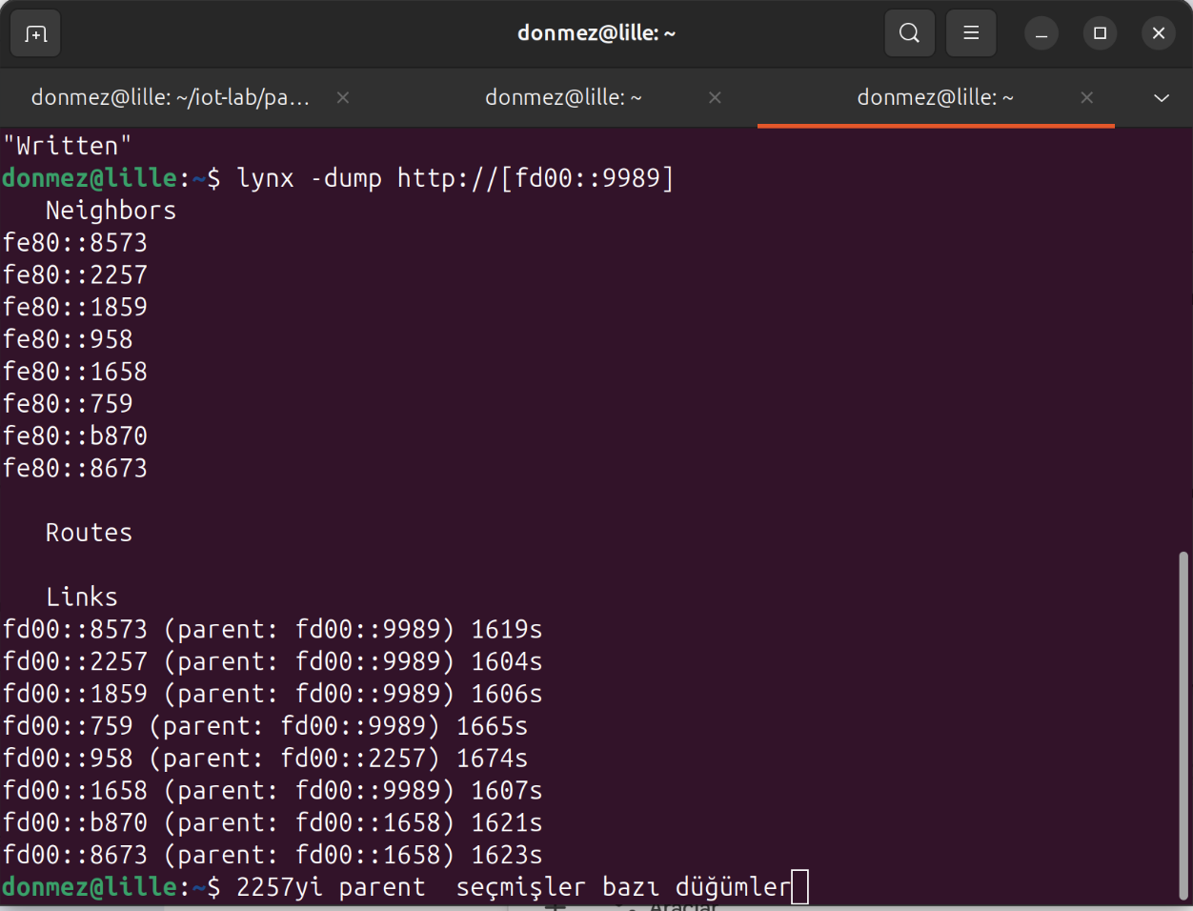
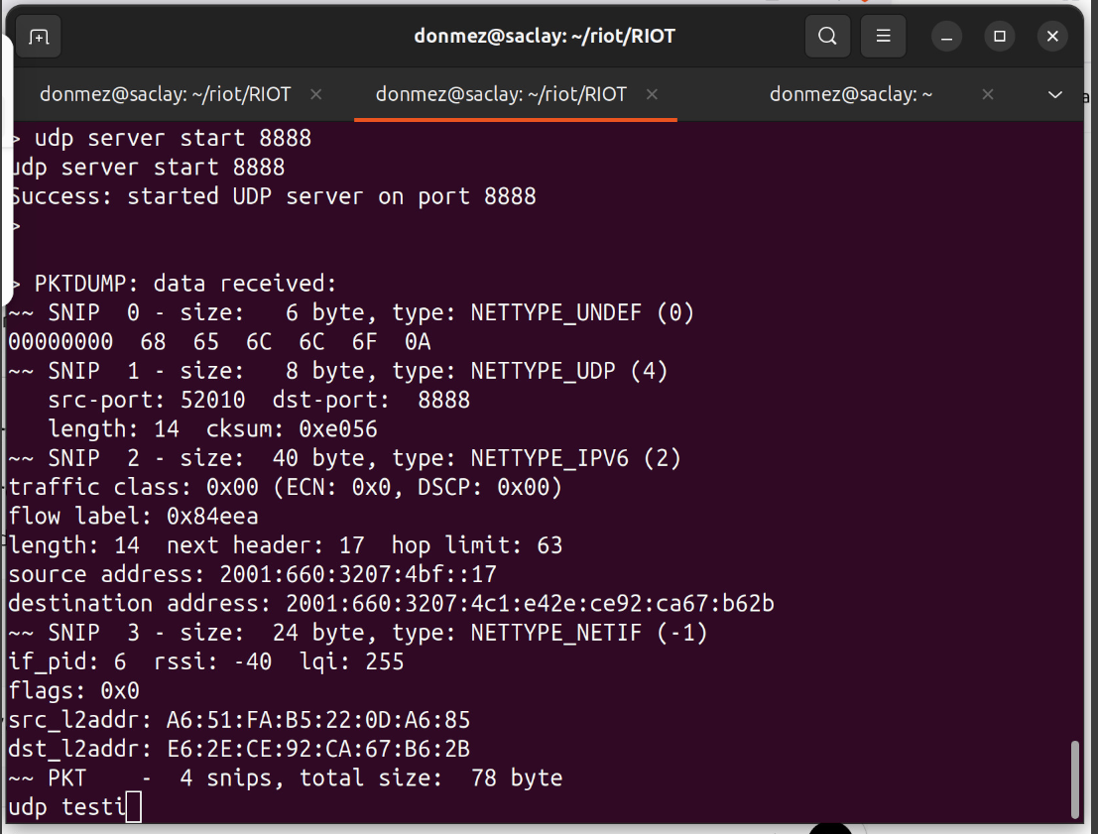
---
7., 8. ve 9. HAFTA: Performans Ölçümü, Analiz ve Karşılaştırma
Bu aşamada, önceki haftalarda kurulan deney ortamı kullanılarak MQTT-SN ve CoAP protokollerinin performans analizleri gerçekleştirilmiştir. Deneyler, FIT IoT-LAB platformu üzerinde RIOT OS çalıştıran M3 ve A8-M3 düğümleri kullanılarak yürütülmüştür.

🔹 1. Performans Ölçüm Metodolojisi
Protokollerin karşılaştırılması amacıyla aşağıdaki temel performans metrikleri belirlenmiştir:

1.1 Gecikme (Latency / RTT)
Gecikme, bir isteğin gönderilmesi ile yanıtın alınması arasındaki süre olarak tanımlanmıştır.

CoAP için: GET isteği → response süresi

MQTT-SN için: publish → subscriber’a ulaşma süresi

Ölçüm yöntemi:

ping6 komutu ile temel RTT ölçümü

uygulama seviyesinde zaman farkı hesaplama

1.2 İletim Başarısı (Packet Delivery Ratio - PDR)
İletim başarısı, gönderilen paketlerin ne kadarının başarılı şekilde alındığını gösterir.

Formül:
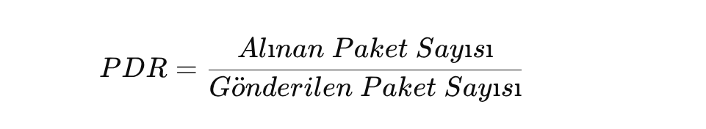

​

Ölçüm:

gönderilen mesaj sayısı sayıldı

alınan mesajlar terminal çıktılarından doğrulandı

1.3 Ağ Trafiği ve Paket Analizi
Ağ üzerindeki veri akışı aşağıdaki araçlarla analiz edilmiştir:

RIOT PKTDUMP çıktıları

paket boyutları (byte)

IPv6 + UDP header bilgileri

Örnek bulgular:

Paket boyutu: ~70–80 byte

UDP tabanlı iletişim (CoAP)

düşük overhead gözlemlendi

1.4 Ağ Kalitesi (RSSI ve LQI)
Kablosuz bağlantı kalitesi aşağıdaki parametrelerle incelenmiştir:

RSSI (Received Signal Strength Indicator)

LQI (Link Quality Indicator)

Elde edilen değerler:

RSSI ≈ -40 dBm

LQI ≈ 255

Bu değerler, ağın stabil ve güçlü olduğunu göstermektedir.

🔹 2. CoAP Protokolü Performans Analizi
CoAP protokolü ile yapılan deneylerde aşağıdaki gözlemler elde edilmiştir:

GET isteklerine hızlı yanıt alınmıştır

sensör verileri düşük gecikme ile okunmuştur

UDP tabanlı olduğu için düşük overhead sağlanmıştır

Avantajlar:

düşük gecikme (low latency)

düşük bant genişliği kullanımı

REST mimarisi (GET/PUT)

Dezavantajlar:

bağlantı garantisi sınırlıdır (UDP)

paket kaybına karşı ekstra mekanizma gerekebilir

🔹 3. MQTT-SN Protokolü Performans Analizi
MQTT-SN protokolü ile yapılan testlerde:

publish-subscribe modeli başarıyla çalışmıştır

broker üzerinden mesaj iletimi sağlanmıştır

topic bazlı iletişim gözlemlenmiştir

Avantajlar:

asenkron iletişim

düşük enerji tüketimi

sensör ağlarına uygun yapı

Dezavantajlar:

broker bağımlılığı

ek gecikme (broker üzerinden geçiş)

🔹 4. Karşılaştırmalı Analiz

Kriter | CoAP | MQTT-SN
İletişim Modeli | Request/Response | Publish/Subscribe
Taşıma Katmanı | UDP | UDP
Gecikme | Düşük | Orta
Bant Genişliği | Çok düşük | Düşük
Güvenilirlik | Orta | Daha yüksek
Enerji Tüketimi | Düşük | Çok düşük
Kullanım Alanı | Sensör sorgulama | Event-based sistemler

🔹 5. Deneysel Gözlemler
Gerçek deney çıktıları incelendiğinde:

CoAP ile sensör verileri doğrudan okunmuştur

MQTT-SN ile mesajların topic üzerinden iletildiği görülmüştür

PKTDUMP çıktılarında IPv6 ve UDP katmanları açıkça gözlemlenmiştir

Çok atlamalı (multi-hop) ağ yapısı stabil çalışmıştır

Ayrıca bazı durumlarda:

bağlantı hataları (connection refused)

serial bağlantı problemleri

gözlemlenmiş ve yeniden bağlantı ile çözülmüştür.

🔹 6. Genel Değerlendirme
Bu aşamada elde edilen sonuçlar doğrultusunda:

CoAP protokolü, düşük gecikmeli veri erişimi için daha uygundur

MQTT-SN, olay tabanlı sistemlerde daha esnek bir yapı sunmaktadır

Her iki protokol de kısıtlı kaynaklı IoT düğümlerinde etkin şekilde çalışmaktadır

Bu sonuçlar, projenin temel amacı olan iki protokolün karşılaştırmalı analizi açısından yeterli deneysel veriyi sağlamıştır.

Gelecek Çalışmalar
daha fazla node ile test

farklı trafik yükleri

enerji tüketimi ölçümü

gerçek zamanlı uygulama senaryosu

